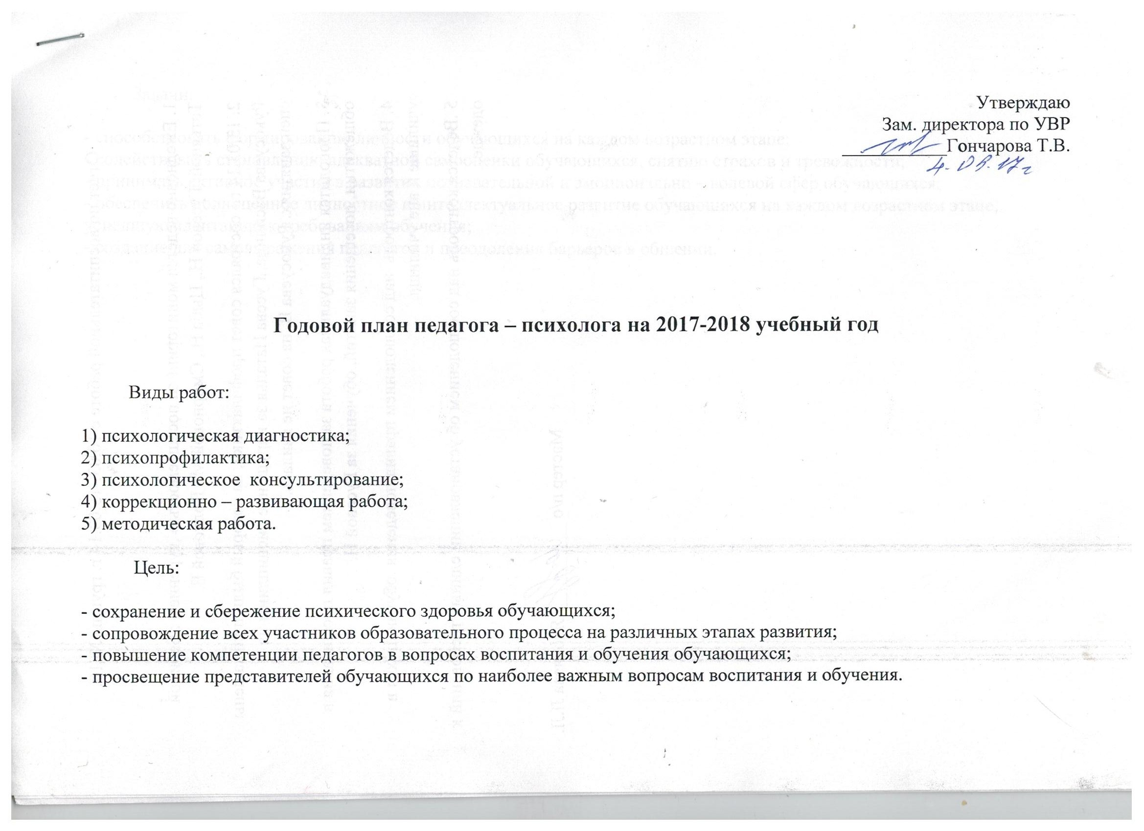
Задачи:

- способствовать формированию личности обучающихся на каждом возрастном этапе;
- содействовать становлению адекватной самооценки обучающихся, снятию страхов и тревожности;
- принимать активное участие в развитии познавательной и эмоционально – волевой сфер обучающихся;
- обеспечить полноценное личностное и интеллектуальное развитие обучающихся на каждом возрастном этапе, успешную адаптацию к требованиям обучения;
- создание для самовыражения педагогов и преодоления барьеров в общении.

Есть только одна подлинная
ценность – это связь человека
с человеком.
А. де Сент - Экзюпери

Основная цель психолого – педагогической деятельности в период адаптации – создание педагогических и социально – психологических условий, позволяющих обучающимся успешно функционировать и развиваться в педагогической среде. Цель достигается за счет последовательного решения педагогом – психолог следующих задач:

1. Выявить особенности психолого – педагогического статуса обучающихся с целью своевременной профилактики и эффективного решения проблем, возникающих у них в обучении, общении и психологическом состоянии.
2. Создавать систему психолого – педагогической поддержки всех обучающихся в период адаптации, позволяющую им не только приспособиться к новым условиям, но и всесторонне развиваться и совершенствоваться в различных сферах общения и деятельности.
3. Совершенствовать специальные педагогические и социально – психологические условия, позволяющие осуществлять развивающую, коррекционно – формирующую работу с обучающимися, испытывающими различные психолого – педагогические трудности.

В рамках психолого – педагогического сопровождения обучающихся первых, вторых и третьих курсов педагогом – психологом осуществляются следующие направления деятельности:

1. Психолого – педагогическая диагностика, направленная на выявление особенностей статуса обучающихся
2. Развивающая психологическая и педагогическая работа. Она осуществляется в течение всего года и наполняется конкретным содержанием в зависимости от задач того или иного этапа работы.
3. Консультативная работа с педагогами и представителями обучающихся. Она осуществляется психологом и связана в основном с обсуждением результатов проведённой диагностики, конкретным запросом педагога или представителя обучающегося в связи с проблемами обучения, общения или психического самочувствия.
4. Методическая работа, направленная на совершенствование методики и модификацию содержания обучения осуществляется педагогами совместно с администрацией техникума по результатам анализа психолого – педагогического статуса обучающихся.

5. Коррекционно – развивающая работа, ориентированная на оказание помощи обучающимся, испытывающим трудности в адаптации. Эти трудности могут проявляться в поведении, обучении, самочувствии обучающихся. Оказание помощи осуществляется в форме групповой и индивидуальной коррекционно –развивающей работы.
6. Организационно – консультативная работа с администрацией, направленная на совершенствование процесса управления учебно – воспитательным процессом, создание социальных и педагогических условий, способствующих успешной адаптации.

Нельзя не отметить влияние эмоционального состояния педагогов, работающих в техникуме, на настроение, состояние, эффективность учебной деятельности обучающихся. С целью профилактики «эмоционального выгорания» психолог может выступать на педагогических советах, методических объединениях, проводить занятия в тренинговой форме на данную тему.

План работы
Виды работы:

1. Психологическая диагностика

№ | Дата | Виды деятельности, цели | Участники | Формы и методы | Сотрудничество
1 | Сентябрь | Диагностики занятости обучающихся первого курса во внеурочное время, их творческий потенциал. | Обучающиеся 1 – го курса | Входная диагностика | социальный педагог, мастера, педагоги
2 | Сентябрь - октябрь | Проведение входной диагностики интеллектуальных и психофизических особенностей вновь поступивших обучающихся | Обучающиеся 1 – го курса | Фронтальная диагностика | Мастера, обучающиеся
3 | Ноябрь - Декабрь | Осуществление диагностики вновь пришедшего контингента по окончании адаптационного периода (3 месяца) на предмет стабилизации психологического состояния обучающихся, возникновение обстановки комфорта. | Обучающиеся 1 – 3 курса | Фронтальные диагностики (тестирование) | Мастера, обучающиеся
4 | В течение года, в течение всего периода обучения | Проведение входной, промежуточной, итоговой диагностики уровня воспитанности обучающихся в течение всего периода обучения | Обучающиеся 1 – 3-го курса | Тестирование | Мастера, обучающиеся
5 | Согласно программе | Работа кабинета психологической разгрузки. | Обучающиеся 1 – 3-го курса | Фронтальная диагностика | Мастера, обучающиеся
6 | По необходимости, по просьбе обучающихся педагогов | Психокоррекция обучающихся (тренинг, индивидуальные консультации, собеседование) | Обучающиеся 1 – 3-го курса | Тестирование | Мастера, обучающиеся
7 | В течение года | Психологическое сопровождение:  - диагностика готовности обучающихся;  - тренинги общения;  - выявление мотивов поведения;  - определение направленности личности;  - исследование личностных особенностей;  и т.д. | Обучающиеся 1 – 3-го курса | Фронтальная диагностика | Мастера, обучающиеся
8 | Август - октябрь | Входная диагностика (1 курс)  1 этап:  «Папка абитуриента»  - мотивация выбранной профессии,  - темперамент, самооценка.  - интересы и ценностные ориентации.  2 этап:  - первичная адаптация обучающихся в группах  а) обученность обучающихся,  б) способности к обучению  а) и б) на основе наблюдений, результатов педагогических тестовых заданий по предметам.  3 этап:  - социальный портрет обучающихся,  - социальный паспорт группы.
9 | Сентябрь  Сентябрь  Октябрь  Октябрь  Октябрь  Ноябрь  Ноябрь  Декабрь  Декабрь  Январь  Февраль  Февраль  Март  Апрель | «Мотивация поступления в техникум»;  Методика «адаптация»;  Психологический тест «Могу ли я быть лидером»;  «Изучение самооценки обучающихся»;  «Уровень агрессии»;  «Склонность к суициду»  «Уровень воспитанности»;  Опросник социально – негативных тенденций: «Мотивация к табакокурению» «Что я знаю о СПИДе?»;  Психологический климат в группе»;  «Индекс толерантности»;  «Уровень общительности»  «Моя самостоятельность»  «Подверженность стрессовым воздействиям»;  Диагностика профессиональной пригодности;  «Художник или мыслитель». | Обучающиеся 1 – 3-го курса | Тестирование; опросники | Мастера, обучающиеся

2) Психопрофилактика

№ | Дата | Участников | Цели | Форма проведения мероприятия | Сотрудничество
1 | Сентябрь | Родители обучающихся, мастера | Информирование о результатах входящей диагностики; информирование о процессе адаптации обучающихся к обучению в техникуме; рекомендации | Выступление на педагогических консилиумах | мастера
2 | Октябрь | Обучающиеся 1 – 3 курсов | Сплочение обучающихся | Психологическая игра: «Ищу друга». | Педагоги, обучающиеся
3 | Октябрь - март | Обучающиеся 1 – 3 курсов | Профилактика суицидального поведения | Тесты, беседы, классные часы, страничка на сайт | Мастера, педагоги
4 | Ноябрь - Декабрь | Обучающиеся 1 курсов | Выявление уровня сформированности коллектива | Психологический тренинг: «Часть моего Я» | Мастера, педагоги
5 | Ноябрь -Март | Обучающиеся 1 – 2 курсов | Профилактика агрессивного и гиперактивного поведения | Тесты, беседы, классные часы | Мастера, обучающиеся
6 | Март - Май | Обучающиеся 1 – 3 курсов | Психологическая подготовка к сдаче экзаменов, профилактика стресса | Страничка на сайт, оформление стенда, беседы, классные часы | Мастера
7 | В течение года | Родители, мастера обучающихся 1 – 3 курсов | Информирование родителей, мастеров о поиске совместных путей воспитания обучающихся | Родительские собрания: «Отношения в семье и характер подростка», «Насилие в семье», «Как помочь подростку обрести уверенность в себе», «Самоуважение и успехи подростка» и др. | Мастера, педагоги

3) Психологическое консультирование

№ | Содержание деятельности | Дата | Участники
1 | Консультирование родителей по вопросам воспитания обучающихся, имеющих проблемы в обучении и отклонения в поведении | В течение года по запросу | Родители
2 | Консультирование руководителей ОУ, педагогов и родителей по результатам диагностического обследования | В течение года по запросу | Педагоги, родители
3 | Консультирование обучающихся, находящихся в трудной жизненной ситуации | В течение года по запросу | Обучающиеся
4 | Консультирование педагогов по актуальным вопросам воспитания и обучения и обучения детей и подростков (социально – психологический аспект) | В течение года по запросу | Педагоги
5 | Консультирование родителей и подростков в рамках участия в работе Совета профилактики и Кабинета профилактики | В течение года по запросу | Родители, обучающиеся

4)Коррекционно – развивающая работа

№ | Дата | Форма проведения | Ответственные | Тема программы | Группы
1 | Сентябрь | Групповые развивающие занятия | Психолог | Повышение психологической адаптации к обучению в техникуме | Обучающиеся 1 – 3 курсов
2 | В течение года | Индивидуальные занятия, беседы, консультации:  - с детьми – сиротами;  - детьми состоящими на учете ОДН, КДН, УИИ;  - из числа детей ОВЗ. | Психолог | -Повышение психологической адаптации к обучении в техникуме;  - адаптации к самостоятельной жизни;  - принятие правильных самостоятельных решений. | Обучающиеся 1 – 3 курсов
3 | 1 раз в неделю | Групповые развивающие занятия | Психолог | «Школа лидеров» | Обучающиеся 1 – 3 курсов
4 | Октябрь - Декабрь | Групповые развивающие занятия с элементами тренинга. Занятия психологического клуба | Психолог  Психолог, соц. педагог | Повышение психологической адаптации к обучению в среднем звене «Познать самого себя», «Какой я?» | Обучающиеся 1 – 3 курсов
5 | Январь - Февраль | Психологические классные часы | Психолог | «Юность – пора нравиться» | Обучающиеся 1 – 3 курсов
6 | В течение года | Индивидуальные занятия | Психолог | По просьбе родителей и педагогов | Обучающиеся 1 – 3 курсов

5) Методическая работа

№ | Дата | Вид работы
1. | Август | Утверждение плана работы на 2017 – 2018 учебный год.
2. | Сентябрь | Подготовка материалов для открытых мероприятий
3. | Сентябрь | Подготовка материалов к занятию в комнате психологической разгрузки
4. | В течение года | Подготовка материалов к проведению диагностических исследований, родительских собраний, выступлений для классных руководителей, мастеров к педсоветам, семинарам, занятиям, консультациям.
5. | В течение года | Обработка и оформление полученных результатов диагностики
6. | В течение года | Разработка обобщающих таблиц результатов диагностики и рекомендаций для мастеров, педагогов
7. | В течение года | Составление планов работы с группами 1 – 3 курсов по запросу
8. | В течение года | Посещение библиотеки
9. | В течение года | Участие в районных семинарах и конференциях
10. | Январь | Подготовка к занятиям в комнате психологической разгрузки
11. | Февраль | Подготовка семинара для учителей «Психологическая профилактика эмоционального и профессионального «выгорания»
12. | В течение года | Оформление документации
13. | В течение года | Разработка пакета документов для составления социально – психологических портретов подростков, склонных к противоправным действиям ( подбор диагностических методик, педагогической карты наблюдения, алгоритма составления психолого – педагогической характеристики)
14. | Май - Июнь | Составление отчётов, подведение итогов за 2017 – 2018 учебный год, планирование работы на 2018 – 2019 учебный год

Педагог – психолог: ______________Фактулина Е.А.

